
Correspondant: M. GUERIN Joseph
6, Allée Aurélie ( Talipot)
97427 L’Etang Salé
Tél : 0692 76 83 54
E.Mail : tofvaudrel@yahoo.fr

EXTRAITS DU PROCES VERBAL DU CONSEIL D’ADMINISTRATION
DU 19 mai 2009

Le quorum étant atteint, le conseil d’administration peut siéger valablement.
Mme Savigny Marie-Paule est absente. M. Caro Joël est présent mais pas en tant que membre du C.A.
La séance débute à 18h.
M. Vaudrel est le secrétaire de séance.

1)Le procès verbal
Le procès verbal du CA du 19/04/08 est soumis à l’approbation du conseil et il est adopté à l’unanimité sans modification.
L’ordre du jour est adopté à l’unanimité.
2)Affaire M. Payet Bernard/M. Caro Joël date incident
M.Vaudrel rappelle que l’incident est survenu le dimanche 19 avril 2009 sur le boulodrome de Saint-Louis lors de la 2ème journée qualificative pour le championnat doublette. Messieurs M. Payet Bernard et M. Caro Joël sont présents suite à une convocation (convocation faite par courrier en lettre recommandée avec accusé de réception). Après délibération il est décidé des sanctions suivantes:
- A l'encontre de M. Caro Joël: aucune sanction.
- A l'encontre de M. Payet Bernard: non renouvellement de la licence 2010 à l'USCES et interdiction de participer à la vie du club (entraînements, animations, repas...)
Sanctions proposées et votées à l'unanimité.
3)Subventions attribuées à l'USCES
Le trésorier M. ¨Payet informe les membres du C.A. que les subventions ont été versées sur le compte du club. Ces subventions sont les suivantes :
- Subvention de la Mairie: 8500 euros
- Subvention du Conseil Général: 600 euros ; M. Payet précise que cette subvention a encore fortement diminué.
4)Grand Prix
- Commande des tee-shirts : des devis sont en cours avec plusieurs sociétés, M. Gay Michel s’occupe d’étudier les différentes propositions.
5)Animation du mercredi 27 mai
M. Guérin propose qu’un repas soit offert aux licenciés du club après l’animation. Cela sera l’occasion de présenter un « bilan » du travail effectué par le C.A. du club pour l’organisation du Grand Prix et surtout de présenter ce qu’il reste à faire. A cette occasion, le bureau en profitera pour distribuer les cartons du loto-quine et fêtera le départ de M. Bellon Nicolas. A ce sujet M. Payet Rico trésorier du club propose d’offrir une récompense globale de 300 euros.
Les propositions sont votées à l’unanimité.
L’ordre du jour ayant été traité, la séance est levée à 19h10.

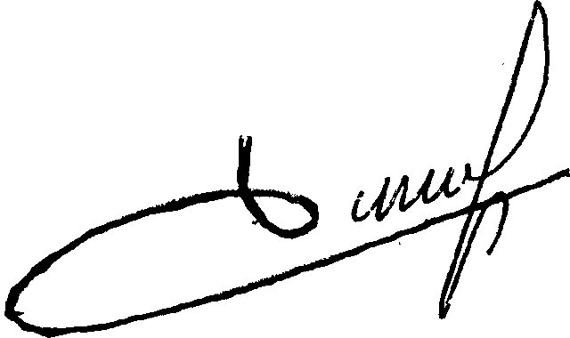
Le Président
J. GUERIN
Le secrétaire
C. VAUDREL

